Автономная Некоммерческая Организация Профессиональная Образовательная Организация «Международный Колледж Бизнеса и Дизайна»

Практическая работа №1

Специальность 09.02.07 Информационные системы и программирование.

Обучающегося: Полинкевич Шамиль Артурович ИС-24/9

Цель работы: Изучить правила проведения анализа предметной области и составления технического задания (ТЗ) для информационной системы в соответствии с ГОСТ 34.602-89.

Задание:
- Провести анализ предметной области в соответствии с выданным заданием.
- Составить техническое задание в соответствии с ГОСТ 34.602-89.

Ход работы

1. Анализ предметной области

В качестве объекта автоматизации рассматривается информационная система для организации учебного процесса в колледже. Данная система предназначена для ведения учета успеваемости студентов, их личных данных, пройденных тестов и экспертных оценок от преподавателей.
Основными пользователями системы являются сотрудники учебного отдела и преподаватели. Система позволяет оперативно получать информацию о каждом студенте, отслеживать его успеваемость по разным дисциплинам, а также вести учет пройденных тестов и оценок.
В ходе анализа предметной области были выделены следующие основные сущности:
- Студент — центральная сущность, хранит личные данные (ФИО, пароль, возраст, пол, специальность, контактные данные).
- Иностранный язык — хранит информацию о владении студентом иностранными языками и уровне владения.
- Опыт работы — содержит сведения о предыдущих местах работы студента, его специальности и опыте.
- Экспертная оценка — хранит оценки, выставленные преподавателями по различным дисциплинам.
- Оценки по экзаменам — содержит результаты сдачи экзаменов по предметам.
- Тест — хранит информацию о пройденных тестах, их названии, описании и полученной оценке.
На основе выделенных сущностей была построена логическая модель базы данных (ER-диаграмма), которая представлена на рисунке 1.
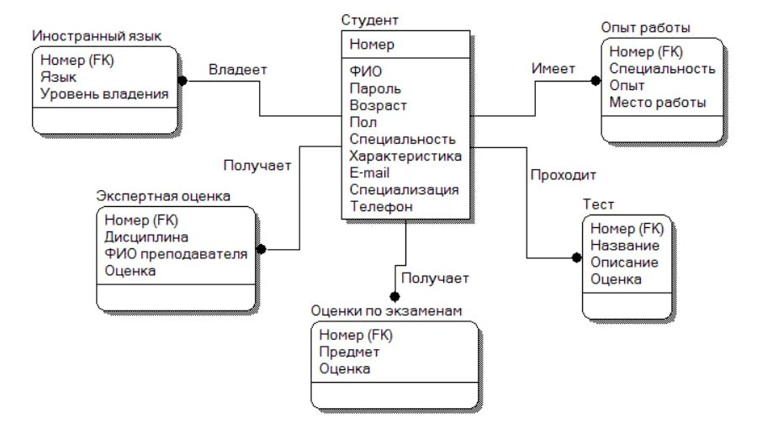

На рисунке 1 центральной сущностью является «Студент», которая имеет первичный ключ «Номер». С этой сущностью связаны другие таблицы отношениями «один-ко-многим»: «Иностранный язык» (хранит данные о владении языками), «Опыт работы» (содержит информацию о предыдущих местах работы), «Экспертная оценка» (оценки преподавателей) и «Оценки по экзаменам» (результаты сдачи экзаменов). Также выделена сущность «Тест», которая связана со «Студентом» отношением «Проходит». Такая структура позволяет хранить всю необходимую информацию о студенте и его успеваемости без дублирования данных.

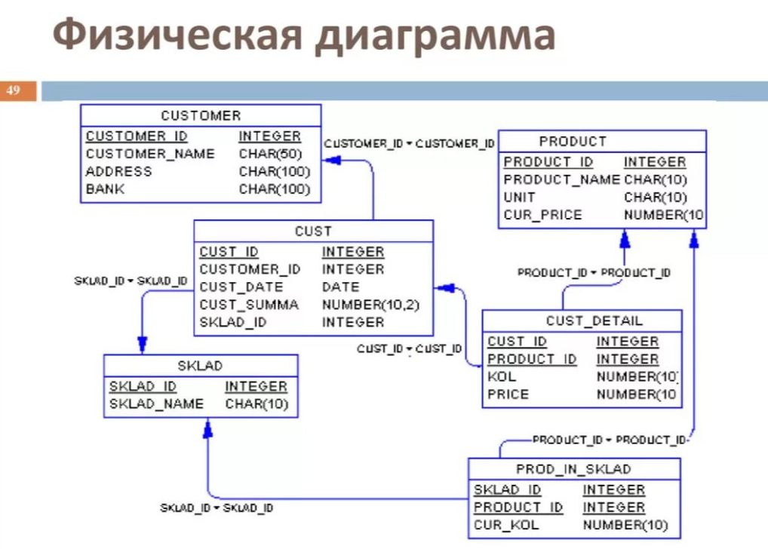
На рисунке 2 представлена физическая модель базы данных для учета торговых операций на складе. Основными сущностями являются «CUSTOMER» (Клиенты) и «PRODUCT» (Товары). Сущность «CUST» (Заказы) связывает клиентов и товары, а таблица «CUST_DETAIL» детализирует каждый заказ. Сущность «SKLAD» (Склад) хранит информацию о местах хранения, а «PROD_IN_SKLAD» показывает остатки товаров на конкретном складе. Связи между таблицами реализованы через внешние ключи (FK), что обеспечивает целостность данных.

2. Разработка технического задания (ГОСТ 34.602-89)

На основании проведенного анализа было разработано техническое задание на создание автоматизированной информационной системы (АИС) «Учебный процесс».

1. ОБЩИЕ СВЕДЕНИЯ
1.1. Полное наименование системы: Автоматизированная информационная система учета успеваемости студентов «Учебный процесс».
1.2. Заказчик: АНО СПО «КИТП».
1.3. Исполнитель: студент группы ИС 24/9 Полинкевич Шамиль.
1.4. Основание для разработки: задание на практическую работу по МДК.02.01.
2. НАЗНАЧЕНИЕ И ЦЕЛИ СОЗДАНИЯ СИСТЕМЫ
2.1. Назначение системы: автоматизация процессов учета студентов, их успеваемости, пройденных тестов и экспертных оценок.
2.2. Цели создания:
- сокращение времени на поиск информации о студентах;
- исключение ошибок при ручном ведении журналов;
- оперативное формирование отчетов по успеваемости;
- хранение всей информации о студентах в единой базе данных.

3. ХАРАКТЕРИСТИКА ОБЪЕКТА АВТОМАТИЗАЦИИ
Объектом автоматизации является деятельность учебного отдела колледжа по ведению учета успеваемости студентов. Внедрение системы позволит сотрудникам быстро находить нужную информацию, а преподавателям — оперативно выставлять оценки и видеть общую картину успеваемости группы.

4. ТРЕБОВАНИЯ К СИСТЕМЕ
4.1. Требования к системе в целом: система должна иметь интуитивно понятный интерфейс на русском языке и обеспечивать разграничение прав доступа (сотрудник учебного отдела, преподаватель).
4.2. Требования к функциям, выполняемым системой:
- добавление, редактирование и удаление информации о студентах;
- ведение учета оценок по экзаменам и экспертным оценкам;
- учет пройденных тестов;
- поиск студентов по ФИО, группе или специальности;
- формирование отчетов по успеваемости.
4.3. Требования к информационному обеспечению: данные должны храниться в реляционной базе данных (например, MS Access или MySQL). Структура таблиц должна соответствовать сущностям, выявленным в ходе анализа (см. Рисунок 1).

5. СОСТАВ И СОДЕРЖАНИЕ РАБОТ
Работы выполняются в несколько этапов:
- Анализ предметной области и сбор требований.
- Проектирование базы данных и интерфейса.
- Разработка программного кода.
- Тестирование и отладка системы.

6. ПОРЯДОК КОНТРОЛЯ И ПРИЕМКИ
Контроль осуществляется преподавателем. Приемка системы проводится путем демонстрации работоспособности основных функций и проверки соответствия требованиям, описанным в данном ТЗ.

Ответы на контрольные вопросы

1. Что такое предметная область?
Это часть реального мира, которая имеет отношение к работе конкретной системы. В нее входят только те объекты, связи и процессы, которые нужны для решения поставленной задачи.

2. Этапы анализа предметной области.
- Описание самой области (выделение главных объектов и информационных потоков).
- Обзор существующих систем-аналогов.
- Построение диаграммы объектов (ER-модели).

3. Что такое ER-модель?
Это модель «сущность-связь» (Entity-Relationship). Она используется для визуального проектирования баз данных и показывает, какие сущности будут в системе и как они связаны друг с другом.

4. В каких нотациях можно построить ER-модель?
В нотациях Чена, IDEF1X, Martin (Crow's Foot), Barker.

5. Элементы диаграммы Чена.
Сущность (прямоугольник), Атрибут (овал), Связь (ромб), Линии (соединяют элементы).

6. Элементы диаграммы в нотации IDEF1X.
Сущность (прямоугольник, разделенный на ключи и атрибуты), Связи (линии, показывающие зависимости и кратность).

7. Для чего предназначена диаграмма «сущность-связь»?
Для концептуального проектирования данных до начала написания кода. Она помогает разработчику и заказчику договориться о структуре будущей базы данных.

8. Что представляет собой нормализация?
Это процесс приведения структуры базы данных к специальным правилам (нормальным формам). Нормализация нужна для устранения дублирования данных и избежания ошибок при их изменении.

9. В чем разница между логическим уровнем модели данных и физическим?
Логический уровень описывает данные абстрактно (какие сущности есть и как они связаны). Физический уровень — это конкретная реализация в СУБД (типы данных, размеры полей, индексы).

10. Назначение, содержание и степень адаптивности стандарта ГОСТ 34.601-90?
Этот ГОСТ определяет стадии и этапы создания автоматизированных систем. Он описывает, какие работы нужно выполнять на каждом этапе — от формирования требований до ввода в эксплуатацию. Стандарт достаточно гибкий: в зависимости от сложности проекта некоторые стадии можно объединять или пропускать.

11. Стадии и этапы создания АС в соответствии с ГОСТ 34.601-90?
- Формирование требований к АС.
- Разработка концепции АС.
- Техническое задание.
- Эскизный проект.
- Технический проект.
- Рабочая документация.
- Ввод в действие.
- Сопровождение АС.

12. Назначение, содержание стандарта ГОСТ 34.602-89?
Это стандарт, который регламентирует, как должно выглядеть Техническое задание (ТЗ) на создание автоматизированной системы. Он определяет состав разделов ТЗ, чтобы заказчик и исполнитель понимали друг друга одинаково.

13. Назначение программного документа Техническое задание на создание АС. Порядок разработки, согласования и утверждения документа?
ТЗ — это главный документ, который фиксирует все требования к будущей системе. Порядок такой: исполнитель разрабатывает проект ТЗ, согласовывает его с заказчиком, после чего документ утверждается руководством обеих сторон. Только после этого начинается основная работа.

14. Состав и содержание документа ТЗ?
Согласно ГОСТ 34.602-89, ТЗ включает следующие основные разделы:
- Общие сведения.
- Назначение и цели создания системы.
- Характеристика объекта автоматизации.
- Требования к системе (к функциям, к видам обеспечения).
- Состав и содержание работ по созданию системы.
- Порядок контроля и приемки.
- Требования к подготовке объекта автоматизации.
- Требования к документированию.
- Источники разработки.

Вывод

В ходе выполнения практической работы я научился анализировать предметную область, выделять основные сущности и их атрибуты, а также разрабатывать структуру базы данных. Кроме того, я освоил составление документа «Техническое задание» в соответствии с требованиями ГОСТ 34.602-89, что позволяет четко формулировать требования к будущему программному продукту перед началом его разработки.

